Etablissement : Campus de Djibouti

PROJET : Projet Génie Logiciel


Thème : Tourisme local (Djibouti)

Réalisé par :
Ganiya Abdi Egueh
Habon Abdillahi Omar
Filsan elmi ismael
Idil aden arer

Encadré par :
Mm Moubarek

Année universitaire : 2026/2027

SOMMAIRE

Introduction 4
1. Cycle de vie d'un logiciel 5
a. Analyse des besoins 5
b. Conception 5
c. Implémentation 5
d. Test 6
e. Déploiement et Maintenance 6
Modèles du cycle de vie 6
2. Analyse des besoins 8
Besoins non fonctionnels 8
Besoins fonctionnels 9
2.1 Collecte des besoins 9
2.2 Cahier des charges 10
3. Planification du projet logiciel 11
3.1 Estimation des tâches 11
3.2 Diagramme de Gantt 12
3.3 Gestion des risques 12
4. Conception du logiciel 14
4.1 Architecture logicielle 14
4.2 Conception UML 15
5. Implémentation du logiciel 17
Choix du langage de programmation adapté 17
Utilisation d'outils de développement 17
Application de bonnes pratiques de programmation 18
6. Test du logiciel 19
6.1 Types de tests 19
7. Objectif des tests 21
8. Déploiement et Maintenance 22
Déploiement 22
Maintenance 22
9. Journal de bord 24
Conclusion 39

Introduction

Le tourisme constitue aujourd'hui un levier essentiel du développement économique et culturel des pays. À Djibouti, ce secteur présente un potentiel considérable grâce à la richesse de ses sites naturels et historiques : le Lac Assal, plus grand lac salé d'Afrique et point le plus bas du continent, l'Île de Moucha avec ses fonds marins exceptionnels, le Golfe de Tadjourah, la Forêt du Day, ou encore les marchés et monuments historiques de la capitale.

Cependant, malgré ces atouts remarquables, l'accès à l'information touristique reste limité et peu structuré. Les visiteurs rencontrent souvent des difficultés pour obtenir des informations fiables, localiser les sites sur une carte, organiser leurs visites ou découvrir les différentes destinations disponibles. L'absence d'une plateforme numérique centralisée et moderne constitue un frein important à la valorisation du patrimoine touristique du pays.

Dans ce contexte, le développement d'une site dynamique dédiée au Tourisme Local Djibouti apparaît comme une solution pertinente et nécessaire. Cette plateforme permettra aux utilisateurs de consulter les sites touristiques, d'accéder à une carte interactive, de suivre des parcours guidés structurés et de partager leurs expériences via un système d'avis.

Ce rapport de génie logiciel présente l'ensemble du cycle de développement de ce système, depuis l'analyse des besoins jusqu'au déploiement, en passant par la conception, l'implémentation et les tests. Il suit rigoureusement les principes et méthodologies du génie logiciel enseignés dans le cadre de ce cours.

Problématique : Comment concevoir une site dynamique permettant aux utilisateurs de découvrir, explorer et organiser efficacement leurs visites touristiques à Djibouti, tout en offrant à l'administration les outils nécessaires pour gérer et valoriser ce patrimoine ?

1. Cycle de vie d'un logiciel
Le cycle de vie d'un logiciel désigne l'ensemble des étapes par lesquelles passe un système informatique, depuis sa conception initiale jusqu'à son retrait du service. Il constitue un cadre structurant qui permet d'organiser, de planifier et de contrôler toutes les activités liées au développement logiciel.

Dans le cadre du projet Tourisme Local Djibouti, le respect de ce cycle de vie garantit la livraison d'un produit de qualité, répondant aux besoins des utilisateurs et aux contraintes techniques identifiées.

a. Analyse des besoins
Cette phase consiste à identifier et définir les besoins du système.
Dans notre projet, nous avons identifié :
- L’affichage des sites touristiques
- L’intégration d’une carte interactive
- La consultation des fiches descriptives
- L’ajout d’un contenu audio
- La gestion des données par un administrateur
👉 Cette étape est essentielle car elle détermine les fonctionnalités du système.

b. Conception
La phase de conception consiste à modéliser le système avant le développement.
Dans notre projet, nous avons réalisé :
- Diagramme de classes
- Diagramme de séquence
- Diagramme d’activité
- Diagramme d’état
👉 Cette étape permet de :
- Structurer le système
- Définir les relations entre les composants

c. Implémentation
Cette phase correspond au développement du système.
Nous avons utilisé :
- PHP pour la logique serveur
- MySQL pour la base de données
- HTML/CSS pour l’interface
- JavaScript pour les interactions
👉 Les fonctionnalités développées :
- Affichage des sites
- Carte interactive
- Lecture audio
- Interface administrateur

d. Test
La phase de tests permet de vérifier le bon fonctionnement du système.
Nous avons réalisé :
- Tests des pages web
- Tests des formulaires
- Tests de sécurité (XSS, SQL Injection)
👉 Objectif :
- Détecter les erreurs
- Corriger les bugs

e. Déploiement et Maintenance
Cette phase consiste à mettre le système en service.
Dans notre projet :
- Déploiement sur serveur local (XAMPP)
La maintenance comprend :
- Corrective : correction des bugs
- Évolutive : ajout de nouvelles fonctionnalités
- Adaptative : mise à jour du système

Modèles du cycle de vie
Il existe plusieurs modèles de cycle de vie, chacun adapté à un type de projet particulier. Les principaux modèles sont :

Modèle | Description | Avantages | Limites
Cascade | Phases séquentielles : chaque étape commence après la fin de la précédente. | Simple, structuré, documentation complète. | Peu flexible, difficile à corriger si les besoins changent.
Modèle V | Extension du modèle cascade avec une correspondance entre phases de développement et phases de test. | Tests planifiés dès le début, qualité élevée. | Rigide, coûteux si les besoins évoluent.
Agile | Développement itératif par cycles courts (sprints), avec livraisons régulières. | Flexible, adapté aux changements, forte implication du client. | Moins de documentation, difficile à gérer sur de grands projets.
SCRUM | Framework Agile avec des rôles définis (Scrum Master, Product Owner) et des sprints de 2 à 4 semaines. | Transparence, adaptation rapide, collaboration renforcée. | Requiert une équipe expérimentée et disponible.

Choix pour ce projet : Nous avons utilisé le modèle en cascade, car les besoins du projet étaient bien définis dès le départ.
Ce modèle nous a permis de suivre les étapes de manière structurée : analyse, conception, implémentation, tests et déploiement.

2. Analyse des besoins

L'analyse des besoins est une phase cruciale qui conditionne la réussite de l'ensemble du projet. Elle permet d'identifier précisément les fonctionnalités attendues du système, les contraintes techniques et organisationnelles, ainsi que les attentes des différents acteurs (utilisateurs, administrateurs, parties prenantes).

Pour l'application Tourisme Local Djibouti, cette analyse a été réalisée en étudiant les pratiques touristiques locales, les lacunes des solutions existantes et les attentes des futurs utilisateurs. Elle a abouti à la définition de deux catégories de besoins : les besoins fonctionnels et les besoins non fonctionnels.

Besoins non fonctionnels
Les besoins non fonctionnels décrivent les qualités que le système doit posséder, indépendamment des fonctionnalités qu'il offre. Ils définissent les contraintes de qualité du logiciel.
- Performance
L'application de Tourisme Local Djibouti doit offrir des temps de réponse rapides, en particulier pour les fonctionnalités critiques comme le chargement de la carte interactive et l'affichage des images des sites touristiques. Le système doit être capable de gérer plusieurs utilisateurs simultanément sans dégradation notable des performances.

Pour garantir cette performance, des optimisations techniques ont été mises en place : compression des images, mise en cache des données fréquemment consultées et optimisation des requêtes à la base de données. L'objectif est d'afficher chaque page en moins de 3 secondes sur une connexion standard.
- Sécurité
La sécurité est un besoin fondamental, notamment pour l'espace d'administration. Le système doit protéger les données contre les accès non autorisés, les injections SQL et les attaques de type XSS (Cross-Site Scripting).

Les mesures de sécurité implémentées comprennent :
- Authentification par mot de passe haché (algorithme bcrypt) pour l'administrateur
- Protection contre les injections SQL via des requêtes préparées
- Validation et échappement de toutes les données saisies par les utilisateurs
- Sessions sécurisées avec expiration automatique après inactivité
- Fiabilité
Le système doit fonctionner de manière stable et cohérente. Les données affichées doivent toujours être exactes et à jour. En cas d'erreur (problème réseau, base de données inaccessible), le système doit afficher des messages d'erreur compréhensibles et ne jamais planter brutalement.

La fiabilité implique également la sauvegarde régulière des données de la base de données pour prévenir toute perte d'information en cas de défaillance technique.

Besoins fonctionnels
Les besoins fonctionnels décrivent les services concrets que le système doit fournir à ses utilisateurs. Ils répondent à la question : « Que doit faire le système ? »

Pour l'application Tourisme Local Djibouti, les besoins fonctionnels ont été identifiés pour deux profils d'utilisateurs distincts :

Fonctionnalité | Acteur | Description
Consulter les sites touristiques | Visiteur | Afficher la liste des sites avec image, description, catégorie et note moyenne.
Explorer la carte interactive | Visiteur | Visualiser les sites sur une carte géographique avec marqueurs et filtres par catégorie.
Suivre des parcours guidés | Visiteur | Accéder aux itinéraires organisés avec étapes, durée et description.
Déposer et consulter des avis | Visiteur | Soumettre une note et un commentaire sur un site touristique et consulter ceux des autres.
Rechercher un site | Visiteur | Trouver rapidement un site par mot-clé avec suggestions automatiques.
Contacter l'administration | Visiteur | Envoyer un message via le formulaire de contact.
Gérer les sites touristiques | Administrateur | Ajouter, modifier et supprimer des sites avec toutes leurs informations.
Gérer les parcours | Administrateur | Créer et éditer des itinéraires touristiques avec leurs étapes.
Modérer les avis | Administrateur | Consulter, valider ou supprimer les avis des visiteurs.
Gérer les fiches historiques | Administrateur | Ajouter des contenus historiques et culturels liés aux sites.
Tableau de bord | Administrateur | Visualiser un résumé global du système (statistiques, état des contenus).

2.1 Collecte des besoins
La collecte des besoins est le processus permettant de recueillir les informations nécessaires à la définition du système auprès de toutes les parties prenantes. C'est une étape délicate qui requiert à la fois des techniques d'écoute et d'analyse.

Plusieurs techniques ont été utilisées pour collecter les besoins du projet Tourisme Local Djibouti :

Technique | Description | Application au projet
Observation | Observer directement comment les touristes cherchent des informations sur les sites à Djibouti. | Identification des difficultés réelles : manque de carte, informations dispersées, absence d'avis fiables.
Entretiens | Discussions avec des touristes, des guides locaux et des acteurs du tourisme djiboutien. | Recueil des attentes : carte interactive, photos des sites, parcours structurés, avis authentiques.
Analyse de l'existant | Étude des applications de tourisme existantes (TripAdvisor, Lonely Planet) pour identifier les bonnes pratiques. | Inspiration pour la structure de l'interface et les fonctionnalités essentielles.
Questionnaire | Sondage auprès de futurs utilisateurs sur leurs priorités et préférences. | Validation des fonctionnalités prioritaires : carte interactive en premier, puis les parcours guidés.

La collecte des besoins a permis de confirmer que les visiteurs accordent une importance particulière à la carte interactive, aux photos de qualité des sites et aux avis d'autres touristes. Les administrateurs, quant à eux, souhaitent une interface de gestion simple et complète.

2.2 Cahier des charges
Le cahier des charges est le document officiel qui formalise l'ensemble des exigences du système. Il constitue le contrat de référence entre les développeurs et les utilisateurs, et sert de base pour toutes les décisions prises durant le développement.

Le cahier des charges du projet Tourisme Local Djibouti précise les éléments suivants :

- Finalité du système : Développer une application web dédiée au tourisme local à Djibouti, permettant de centraliser, valoriser et rendre accessible l'information touristique à tous les visiteurs.
- Utilisateurs concernés : Les visiteurs (touristes locaux et étrangers de tout âge et niveau technique) et les administrateurs (équipe de gestion du tourisme local).
- Fonctionnalités essentielles : Carte interactive, catalogue de sites, parcours guidés, système d'avis, recherche, espace d'administration complet.
- Contraintes techniques : Application web responsive (compatible mobile, tablette et ordinateur), hébergée sur un serveur web, base de données relationnelle MySQL, interface en français.
- Exigences de qualité : Interface intuitive utilisable sans formation, chargement rapide des pages, données toujours à jour et correctement sauvegardées.
- Résultats attendus : Une application opérationnelle, accessible au grand public, contribuant à la promotion du patrimoine touristique djiboutien.

Note importante : Le cahier des charges exclut explicitement les fonctionnalités suivantes du périmètre actuel : réservation en ligne d'hôtels ou d'activités, paiement électronique, et intégration avec des systèmes de billetterie externes. Ces fonctionnalités pourront être ajoutées dans une version future.

3. Planification du projet logiciel
La planification est une étape fondamentale qui transforme les besoins identifiés en un plan d'action concret. Elle permet d'organiser les tâches, d'estimer les ressources nécessaires, de définir les délais et d'anticiper les risques potentiels.

Pour le projet Tourisme Local Djibouti, la planification a tenu compte de la complexité des fonctionnalités à développer (notamment la carte interactive et l'espace d'administration), des compétences disponibles dans l'équipe et des délais imposés par le calendrier académique.

3.1 Estimation des tâches
L'estimation des tâches consiste à évaluer la durée, l'effort et les ressources nécessaires pour réaliser chaque activité du projet. Une bonne estimation permet d'éviter les retards et d'assurer une répartition équilibrée du travail au sein de l'équipe.

Pour estimer les tâches du projet Tourisme Local Djibouti, nous avons utilisé la méthode de l'analogie (comparaison avec des projets similaires) et le jugement d'experts. Le tableau suivant présente l'estimation complète des tâches :

Phase | Tâche | Durée | Ressources
Analyse | Recueil des besoins auprès des parties prenantes | 2 jours | Toute l'équipe
Analyse | Rédaction du cahier des charges | 1 jour | Chef de projet
Conception | Modélisation UML (cas d'utilisation, classes, séquence) | 2 jours | Équipe technique
Conception | Conception de l'architecture et de la base de données | 1 jour | Développeur backend
Conception | Création des maquettes des interfaces | 1 jour | Développeur frontend
Implémentation | Développement de la base de données MySQL | 1 jour | Développeur backend
Implémentation | Développement de l'interface visiteur (front-end) | 3 jours | Développeur frontend
Implémentation | Développement du back-end (PHP + logique métier) | 2 jours | Développeur backend
Implémentation | Intégration de la carte interactive (Leaflet.js) | 1 jour | Équipe technique
Implémentation | Développement de l'espace administrateur | 2 jours | Équipe technique
Tests | Tests unitaires et d'intégration | 1 jour | Toute l'équipe
Tests | Tests d'acceptation avec utilisateurs réels | 1 jour | Chef de projet
Déploiement | Mise en production et documentation finale | 1 jour | Chef de projet

La durée totale estimée du projet est de 19 jours de travail effectif, répartis sur l'ensemble du semestre académique.

3.2 Diagramme de Gantt
Le diagramme de Gantt est un outil visuel de planification qui permet de représenter graphiquement l'ordonnancement des tâches dans le temps. Il montre clairement la durée de chaque activité, les dépendances entre les tâches et l'avancement global du projet.
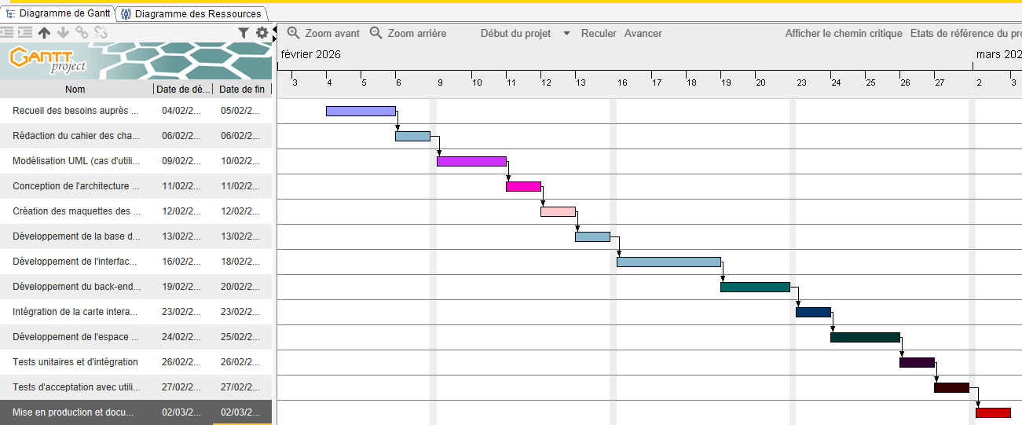
Pour le projet Tourisme Local Djibouti, le diagramme de Gantt présente les phases principales du développement sur une période de 5 semaines :

Ce planning met en évidence les phases critiques du projet, notamment l'implémentation du front-end et de la carte interactive qui constituent les fonctionnalités les plus complexes et les plus visibles pour les utilisateurs.

3.3 Gestion des risques
La gestion des risques consiste à identifier les événements susceptibles de compromettre le bon déroulement du projet, à évaluer leur probabilité et leur impact, puis à définir des mesures préventives et correctives. C'est une démarche proactive essentielle pour assurer le succès du projet.
Risques techniques
Les risques techniques concernent les problèmes liés aux technologies utilisées et au développement du système :

Risque technique | Probabilité | Impact | Mesure préventive
Difficultés d'intégration de la carte interactive (Leaflet.js/Google Maps) | Moyenne | Élevé | Prototype et tests d'intégration dès la phase de conception.
Performance insuffisante lors du chargement des images des sites | Haute | Moyen | Compression systématique des images, mise en cache navigateur.
Incompatibilité entre navigateurs (Chrome, Firefox, Safari) | Faible | Moyen | Tests cross-browser réguliers tout au long du développement.
Failles de sécurité dans l'espace d'administration | Faible | Élevé | Validation stricte des entrées, requêtes préparées, sessions sécurisées.
Perte de données de la base de données | Très faible | Élevé | Sauvegardes automatiques quotidiennes de la base de données.

Risques organisationnels
Les risques organisationnels sont liés à la gestion du projet et à la coordination de l'équipe :

Risque organisationnel | Probabilité | Impact | Mesure préventive
Retard dans le développement dû à une sous-estimation des tâches | Moyenne | Élevé | Révision hebdomadaire du planning et ajustement des priorités.
Mauvaise communication entre les membres de l'équipe | Faible | Moyen | Réunions de coordination régulières, utilisation d'outils de collaboration.
Changement de périmètre en cours de développement | Moyenne | Élevé | Gel du cahier des charges après validation, toute modification formellement approuvée.
Risques humains
Les risques humains concernent les membres de l'équipe et leurs compétences :

Risque humain | Probabilité | Impact | Mesure préventive
Manque de compétences techniques (cartographie web, PHP avancé) | Moyenne | Moyen | Formation ciblée en début de projet, ressources en ligne, entraide entre membres.
Absence ou indisponibilité d'un membre clé de l'équipe | Faible | Élevé | Documentation du code, partage des connaissances, polyvalence encouragée.
Démotivation face aux difficultés techniques | Faible | Moyen | Célébration des étapes clés, répartition équilibrée des tâches, soutien mutuel.

4. Conception du logiciel
La phase de conception traduit les besoins fonctionnels et non fonctionnels identifiés lors de l'analyse en une solution technique structurée. Elle définit l'organisation du système, les interactions entre ses composants et les modèles qui guideront le développement.

La conception du projet Tourisme Local Djibouti couvre deux aspects complémentaires : l'architecture logicielle (organisation générale du système) et la modélisation UML (représentation visuelle du comportement et de la structure du logiciel).

4.1 Architecture logicielle
L'architecture logicielle définit la structure générale du système, la manière dont ses composants sont organisés et comment ils interagissent. Le choix d'une bonne architecture est déterminant pour la qualité, la maintenabilité et l'évolutivité du logiciel.

Pour l'application Tourisme Local Djibouti, deux styles architecturaux ont été étudiés :A. Architecture Client-Serveur
L'architecture client-serveur est le modèle adopté pour l'application Tourisme Local Djibouti. Dans ce modèle, l'application est répartie entre deux entités distinctes :

- Le client correspond au navigateur web de l'utilisateur (visiteur ou administrateur). Il est responsable de l'affichage de l'interface, de la capture des actions utilisateur et de l'envoi des requêtes au serveur.
- Le serveur reçoit les requêtes du client, exécute les traitements nécessaires (recherche dans la base de données, calcul de moyennes de notes, vérification des droits d'accès), puis retourne les résultats au client.

Exemple concret :
lorsqu'un visiteur consulte les sites touristiques, son navigateur (client) envoie une requête HTTP au serveur. Le serveur interroge la base de données MySQL, récupère la liste des sites avec leurs informations et leurs images, puis retourne les données au client qui les affiche sous forme de cartes visuelles.

Cette architecture présente plusieurs avantages pour notre projet :
- Centralisation des données sur le serveur, garantissant leur cohérence
- Possibilité d'accéder à l'application depuis n'importe quel appareil disposant d'un navigateur
- Séparation claire entre l'interface (client) et la logique métier (serveur)
- Facilité de mise à jour : les modifications côté serveur sont immédiatement répercutées chez tous les utilisateurs

B. Architecture Micro-services
L'architecture micro-services est une approche dans laquelle l'application est décomposée en un ensemble de services indépendants, chacun responsable d'une fonctionnalité précise. Contrairement à une architecture monolithique où tout le code est regroupé, les micro-services communiquent entre eux via des API.

Pour une version future plus évoluée de l'application Tourisme Local Djibouti, une architecture micro-services pourrait être envisagée avec les services suivants :
- Service de gestion des sites touristiques
- Service de gestion des parcours guidés
- Service de gestion des avis et notations
- Service de cartographie et géolocalisation
- Service d'authentification et de gestion des comptes administrateurs

Cette architecture offre une meilleure scalabilité (chaque service peut être mis à l'échelle indépendamment) et une plus grande résilience (la défaillance d'un service n'affecte pas les autres). Cependant, sa mise en œuvre est plus complexe et a donc été écartée pour cette première version du projet.

Choix retenu : L'architecture Client-Serveur a été retenue pour sa simplicité de mise en œuvre, sa robustesse éprouvée et son adéquation avec les compétences de l'équipe et les contraintes du projet académique.

4.2 Conception UML
UML (Unified Modeling Language) est un langage de modélisation graphique standardisé qui permet de représenter visuellement la structure et le comportement d'un système logiciel. Il facilite la communication entre les membres de l'équipe et sert de documentation technique de référence.

Plusieurs diagrammes UML ont été produits pour le projet Tourisme Local Djibouti :

Diagramme UML | Type | Objectif pour notre projet
Diagramme de cas d'utilisation | Comportement | Représente les interactions entre les acteurs (Visiteur, Administrateur) et les fonctionnalités du système (consulter les sites, gérer les parcours, etc.).
Diagramme de classes | Structure | Modélise les entités du système et leurs relations : Site Touristique, Parcours, Étape, Avis, Fiche Historique, Administrateur.
Diagramme de séquence | Comportement | Montre l'ordre chronologique des échanges entre composants lors d'opérations clés : consultation d'un site, ajout d'un avis, connexion administrateur.
Diagramme d'activité | Comportement | Décrit le déroulement des opérations complexes : processus de recherche, de soumission d'un avis, de gestion des contenus admin.
Diagramme d'état | Comportement | Représente les états d'un objet et ses transitions : un avis peut être 'en attente', 'approuvé' ou 'supprimé'.
Diagramme de collaboration | Comportement | Montre comment les objets du système coopèrent pour accomplir une tâche donnée.

L'ensemble de ces diagrammes UML a permis d'obtenir une vision complète et cohérente du système avant de commencer le développement, réduisant ainsi les risques d'erreurs d'architecture et de conception.

Diagramme de classes

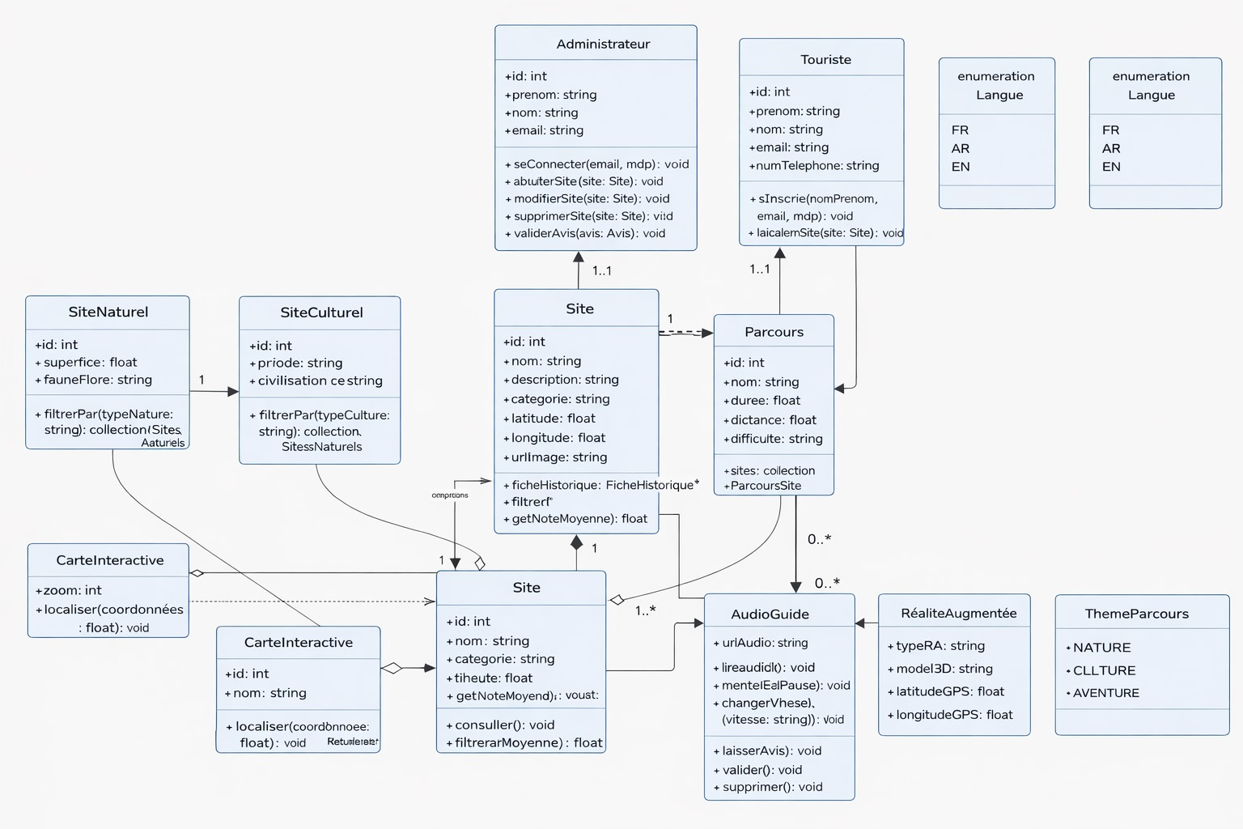

Diagramme de cas d'utilisation
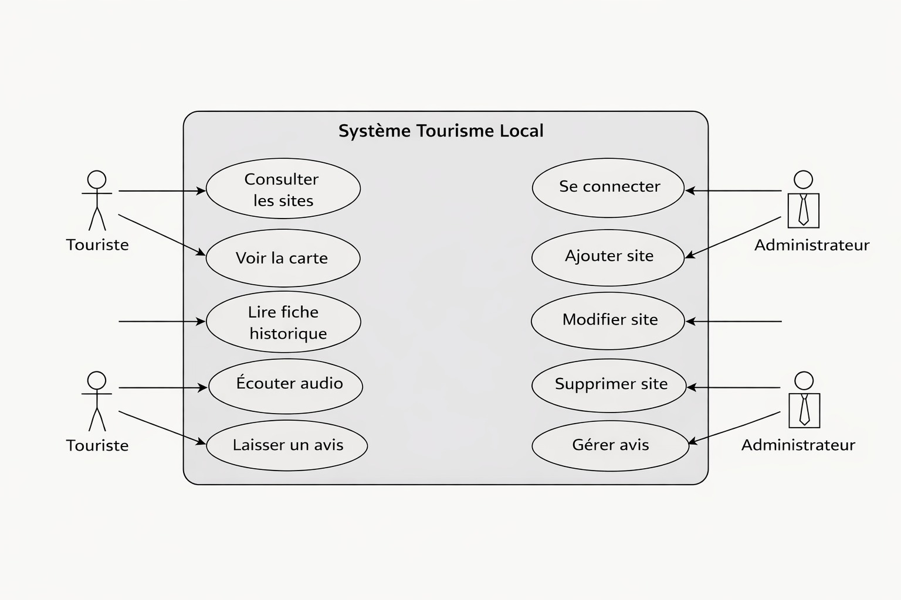
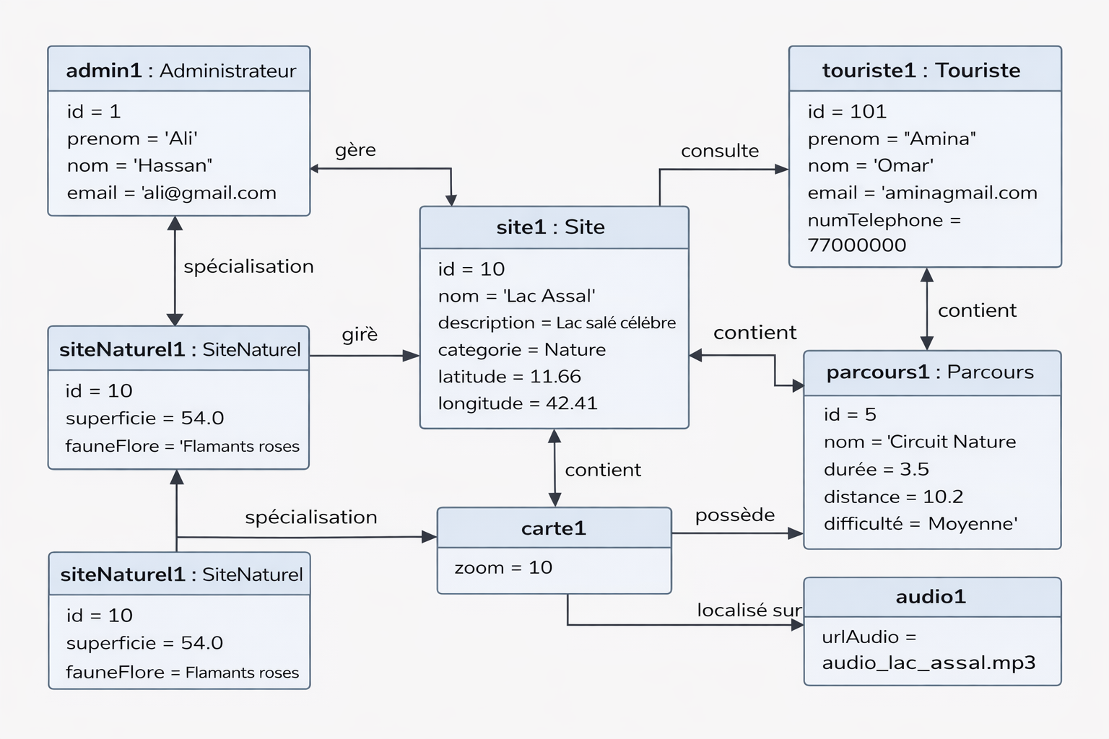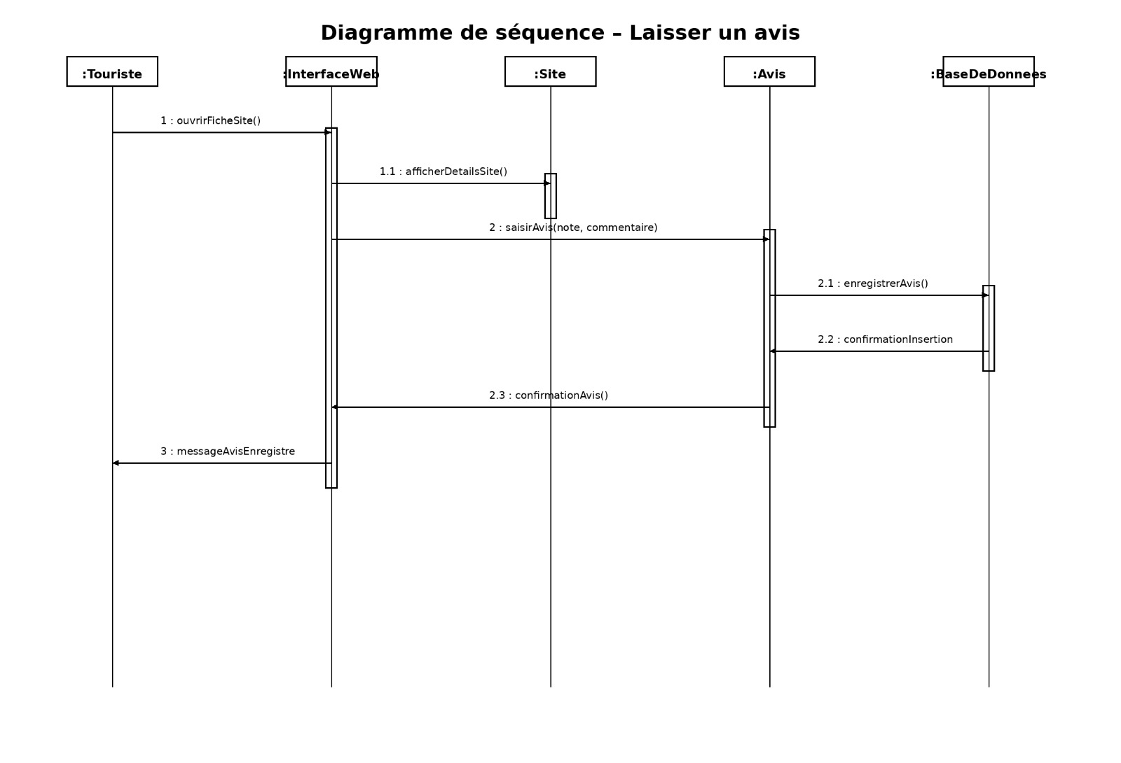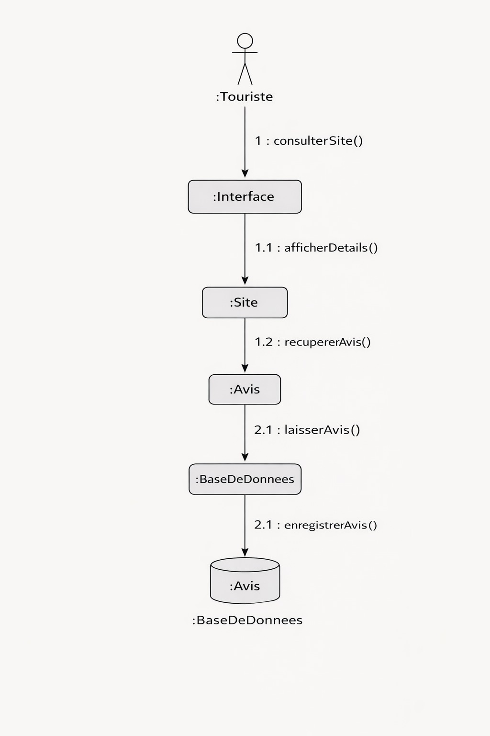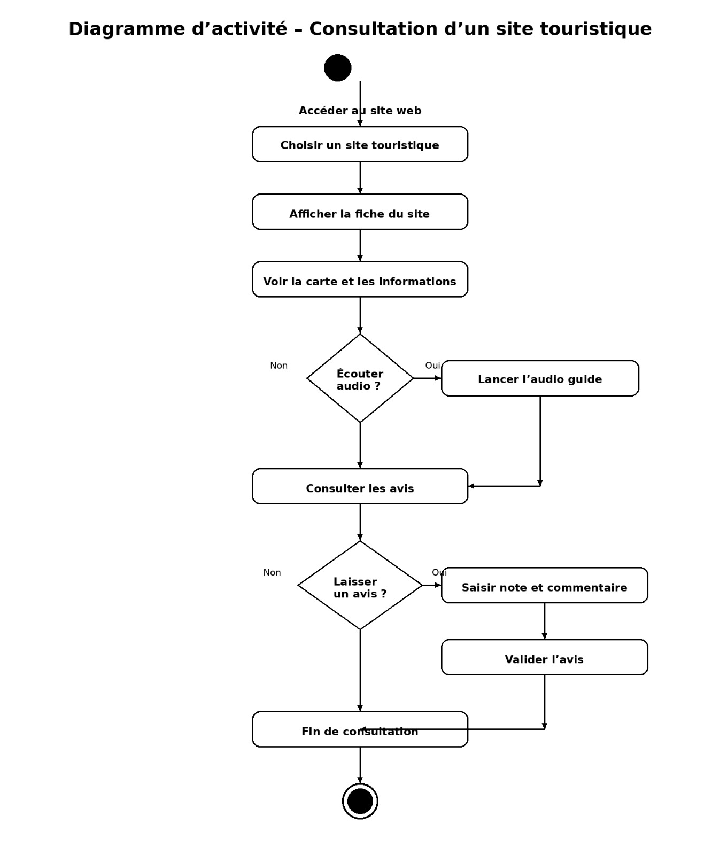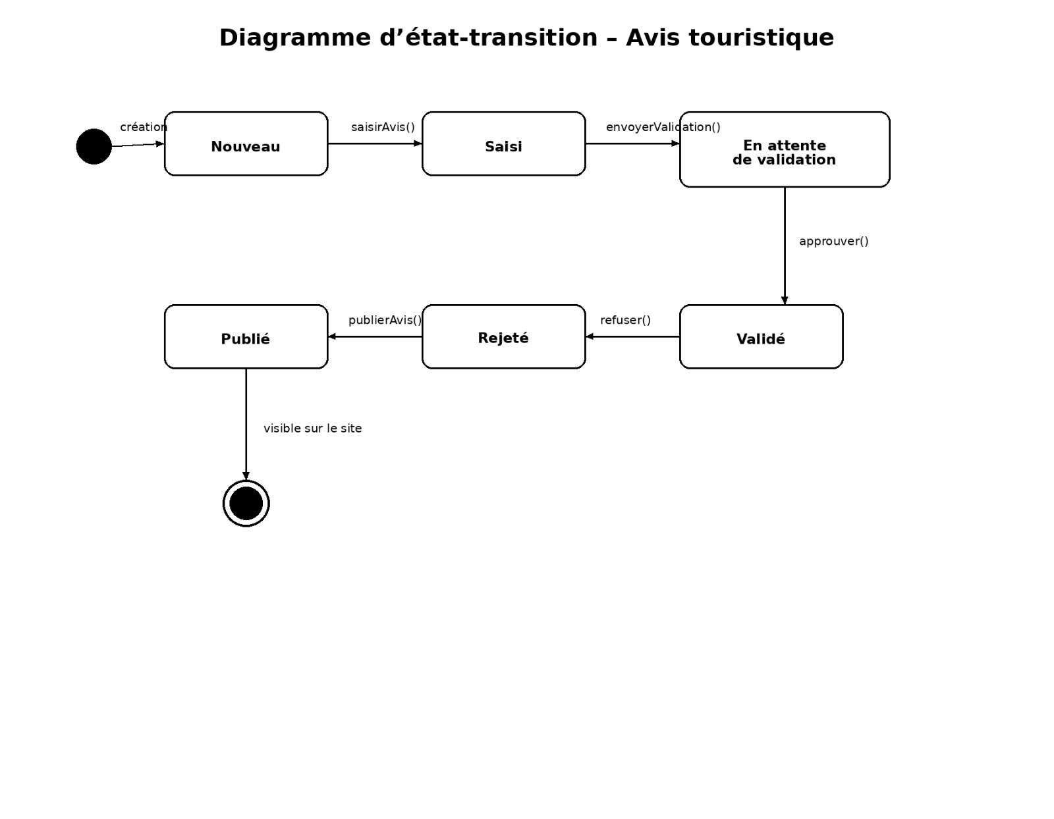

5. Implémentation du logiciel
L'implémentation est la phase de traduction concrète des modèles de conception en code source exécutable. C'est la phase la plus longue du projet, qui requiert à la fois des compétences techniques pointues et le respect rigoureux des bonnes pratiques de développement.

Pour l'application Tourisme Local Djibouti, l'implémentation a suivi l'architecture client-serveur définie lors de la conception, avec un développement structuré en couches : présentation (interface utilisateur), logique métier (back-end) et accès aux données (base de données).

Choix du langage de programmation adapté
Le choix des langages et technologies de développement est une décision stratégique qui conditionne la facilité de développement, les performances du système et sa maintenabilité à long terme.

Technologie | Rôle | Justification du choix
HTML5 / CSS3 | Structure et présentation des pages web | Standards du web, universellement supportés, permettent des interfaces modernes et responsives.
JavaScript | Interactivité côté client | Langage natif des navigateurs, indispensable pour la carte interactive et les mises à jour dynamiques de l'interface.
PHP 8 | Logique métier côté serveur | Langage mature, adapté au développement web, excellente intégration avec MySQL, grande communauté.
MySQL 8 | Base de données relationnelle | SGBD robuste, performant pour les données structurées (sites, parcours, avis), open-source et gratuit.
Leaflet.js | Bibliothèque de cartographie interactive | Légère, open-source, excellente intégration avec OpenStreetMap, idéale pour afficher les sites géolocalisés.
Bootstrap 5 | Framework CSS responsive | Permet de créer rapidement des interfaces adaptées à tous les écrans (mobile, tablette, ordinateur).

Utilisation d'outils de développement
Le développement de l'application Tourisme Local Djibouti a nécessité l'utilisation d'un ensemble d'outils adaptés à chaque étape du processus :

- Environnement de développement intégré (IDE) : Visual Studio Code, avec extensions PHP Intelephense, Live Server et GitLens pour améliorer la productivité.
- Gestion de base de données : phpMyAdmin pour la création et la gestion visuelle de la base de données MySQL.
- Gestion de version : Git avec dépôt GitHub pour suivre l'évolution du code, collaborer en équipe et conserver un historique complet des modifications.
- Serveur local de développement : XAMPP (Apache + MySQL + PHP) pour simuler l'environnement de production pendant le développement.
- Outils de design : Figma pour la création des maquettes des interfaces avant le développement.
- Outils de test : navigateurs web (Chrome DevTools) pour les tests d'interface et de performance.

Application de bonnes pratiques de programmation
Le respect des bonnes pratiques de programmation est indispensable pour garantir la qualité, la lisibilité et la maintenabilité du code source. Ces pratiques ont été appliquées tout au long du développement de l'application :

- Modularité du code : chaque fonctionnalité (gestion des sites, des parcours, des avis) est développée dans des fichiers et modules séparés. Cela facilite la maintenance et permet de modifier une partie du système sans affecter les autres.
- Nommage explicite : les variables, fonctions, classes et fichiers portent des noms descriptifs en français ou en anglais selon le contexte (ex. : getSitesTouristiques(), calculerMoyenneAvis(), ajouterParcours()).
- Commentaires et documentation : le code est commenté pour expliquer les portions complexes. Une documentation technique accompagne chaque module principal.
- Séparation des responsabilités : l'architecture suit le patron MVC (Modèle-Vue-Contrôleur), séparant clairement l'affichage (vues HTML), la logique (contrôleurs PHP) et l'accès aux données (modèles SQL).
- Réutilisabilité : les fonctions communes (connexion BDD, affichage d'une carte de site, gestion des sessions) sont centralisées dans des fichiers partagés et réutilisées dans toute l'application.
- Gestion des erreurs : toutes les opérations critiques (requêtes SQL, traitement des formulaires, chargement des fichiers) sont encadrées par des mécanismes de gestion d'erreurs appropriés.

6. Test du logiciel
La phase de test est une étape indispensable dans le cycle de vie du logiciel. Elle vise à vérifier que le système développé répond correctement aux exigences définies dans le cahier des charges, qu'il fonctionne de manière fiable dans toutes les situations prévues et qu'il offre une expérience utilisateur satisfaisante.

Pour l'application Tourisme Local Djibouti, une stratégie de tests complète a été mise en place, couvrant toutes les couches du système : de chaque composant individuel jusqu'à l'expérience utilisateur globale.

6.1 Types de tests
Tests unitaires
Les tests unitaires consistent à vérifier le fonctionnement correct de chaque composant ou fonction du système de manière isolée, indépendamment des autres parties. Ils constituent la base de la pyramide des tests.

Pour l'application Tourisme Local Djibouti, les tests unitaires ont porté sur :
- La fonction de calcul de la moyenne des notes d'un site touristique
- La validation des formulaires (avis, contact, connexion administrateur)
- Les fonctions de recherche et de filtrage des sites par catégorie
- Les requêtes SQL de récupération, d'insertion, de modification et de suppression
- La vérification des droits d'accès à l'espace administrateur

Test unitaire | Composant testé | Résultat attendu | Statut
Calcul de moyenne des avis | Fonction calculerMoyenne() | Retourne la moyenne correcte pour un ensemble de notes. | ✓ Réussi
Validation formulaire avis | Contrôleur ajouterAvis() | Refus si note manquante ou commentaire vide. | ✓ Réussi
Filtrage par catégorie | Fonction filtrerSites(categorie) | Retourne uniquement les sites de la catégorie demandée. | ✓ Réussi
Authentification admin | Contrôleur connexion() | Accès refusé si identifiants incorrects. | ✓ Réussi
Ajout d'un site | Fonction ajouterSite() | Le site est correctement inséré en base de données. | ✓ Réussi

Tests d'intégration
Les tests d'intégration vérifient que les différents modules du système fonctionnent correctement ensemble. Ils s'assurent que les interfaces entre les composants (entre le front-end et le back-end, entre le back-end et la base de données) ne génèrent pas d'erreurs inattendues.

Tests d'intégration réalisés pour l'application Tourisme Local Djibouti :
- Vérification que l'ajout d'un avis depuis l'interface visiteur met correctement à jour la note moyenne affichée sur la fiche du site.
- Vérification que la suppression d'un site depuis l'espace admin retire bien ses marqueurs de la carte interactive.
- Vérification que la recherche par mot-clé interroge correctement la base de données et affiche les résultats attendus.
- Vérification que la connexion de l'administrateur crée bien une session sécurisée donnant accès aux pages protégées.

Tests système
Les tests système évaluent le fonctionnement global de l'application dans son ensemble, dans des conditions proches de l'utilisation réelle. Ils vérifient que toutes les fonctionnalités s'enchaînent correctement du point de vue de l'utilisateur.

Scénarios de tests système réalisés :
- Scénario 1 – Visiteur découvre un site : accueil → recherche par mot-clé → consultation de la fiche du site → lecture des avis → dépôt d'un avis.
- Scénario 2 – Visiteur planifie une visite : accueil → carte interactive → sélection d'un marqueur → consultation du parcours guidé associé.
- Scénario 3 – Administrateur gère les contenus : connexion → tableau de bord → ajout d'un nouveau site → upload de photo → publication → vérification sur l'interface visiteur.
- Scénario 4 – Administrateur modère les avis : connexion → liste des avis → lecture → suppression d'un avis inapproprié → vérification que l'avis n'apparaît plus côté visiteur.

Tests d'acceptation
Les tests d'acceptation, également appelés tests de recette, sont réalisés du point de vue de l'utilisateur final. Ils vérifient que le système répond bien aux besoins fonctionnels définis dans le cahier des charges et qu'il est utilisable de manière intuitive sans formation préalable.

Pour l'application Tourisme Local Djibouti, des tests d'acceptation ont été conduits avec plusieurs utilisateurs représentatifs :
- Des touristes locaux qui ont pu naviguer sur l'application et évaluer sa facilité d'utilisation.
- Des membres de l'équipe pédagogique qui ont vérifié la conformité avec le cahier des charges.

Les retours des utilisateurs ont notamment permis d'améliorer la lisibilité de la carte interactive et de simplifier le formulaire de dépôt d'avis.

7. Objectif des tests
Les tests logiciels ne se limitent pas à la simple vérification du fonctionnement du système. Ils poursuivent plusieurs objectifs complémentaires qui contribuent tous à garantir la qualité du produit livré.

Objectif | Description | Bénéfice pour le projet
Détection des anomalies (bugs) | Identifier les erreurs de code, les comportements inattendus et les défauts de fonctionnement. | Garantir que l'application fonctionne correctement dans toutes les situations prévues.
Vérification de la conformité | S'assurer que le système implémente bien toutes les fonctionnalités définies dans le cahier des charges. | Confirmer que le produit livré correspond aux attentes des utilisateurs et du commanditaire.
Validation de la qualité | Évaluer les aspects non fonctionnels : performance, sécurité, compatibilité, accessibilité. | Garantir une expérience utilisateur satisfaisante et un système fiable.
Prévention des régressions | Vérifier que l'ajout de nouvelles fonctionnalités ne casse pas les fonctionnalités existantes. | Assurer la stabilité du système tout au long du développement itératif.
Documentation des comportements | Les tests servent de documentation vivante du comportement attendu du système. | Faciliter la maintenance future et l'intégration de nouveaux développeurs.

Pour l'application Tourisme Local Djibouti, les tests ont permis d'identifier et de corriger plusieurs anomalies importantes avant la mise en production :

- Anomalie 1 : La carte interactive ne s'affichait pas correctement sur les écrans de petite taille (mobile). Correction : ajout de règles CSS responsive spécifiques.
- Anomalie 2 : La recherche ne retournait pas de résultats lorsque le mot-clé contenait des accents. Correction : modification de l'encodage de la base de données en UTF-8.
- Anomalie 3 : Un visiteur pouvait soumettre plusieurs avis sur le même site sans limitation. Correction : ajout d'une vérification par session utilisateur.
- Anomalie 4 : Les images des sites ne s'affichaient pas après déplacement du dossier de téléchargement. Correction : utilisation de chemins relatifs dynamiques.

Résultat : Après correction de toutes les anomalies détectées, l'application Tourisme Local Djibouti a passé avec succès l'ensemble des tests définis, confirmant sa conformité avec le cahier des charges et sa qualité pour une mise en production.

8. Déploiement et Maintenance
Une fois le logiciel testé et validé, il peut être déployé auprès des utilisateurs finaux. Le déploiement marque la transition entre l'environnement de développement et l'environnement de production où le logiciel sera utilisé au quotidien.

Déploiement
Le déploiement de l'application Tourisme Local Djibouti comprend les étapes suivantes :

- Préparation de l'environnement de production : configuration d'un serveur web (Apache), installation de PHP et de MySQL sur le serveur d'hébergement.
- Transfert des fichiers : copie de tous les fichiers source (HTML, CSS, JavaScript, PHP) sur le serveur via FTP ou Git.
- Configuration de la base de données : création de la base de données MySQL en production, importation de la structure et des données initiales (sites touristiques, parcours, comptes administrateurs).
- Configuration des variables d'environnement : paramétrage des connexions à la base de données, des clés API pour la carte et des paramètres de sécurité.
- Tests de vérification en production : vérification que toutes les fonctionnalités fonctionnent correctement dans l'environnement de production.
- Formation des administrateurs : présentation de l'interface d'administration et explication des procédures de gestion des contenus.

Après le déploiement, l'application est accessible au grand public via un navigateur web, sans installation requise, depuis n'importe quel appareil connecté à internet.

Maintenance
La maintenance est la phase la plus longue du cycle de vie d'un logiciel. Elle assure la pérennité et l'évolution du système après sa mise en production. Trois types de maintenance ont été identifiés pour l'application Tourisme Local Djibouti :

Type de maintenance | Définition | Exemples pour notre application
Maintenance corrective | Correction des erreurs et anomalies découvertes après la mise en production. C'est la forme de maintenance la plus urgente. | - Correction d'un bug d'affichage sur un navigateur spécifique - Réparation d'une fonctionnalité de recherche défaillante - Correction d'une faille de sécurité découverte
Maintenance évolutive | Ajout de nouvelles fonctionnalités pour répondre aux nouveaux besoins des utilisateurs ou aux évolutions du marché. | - Ajout d'une version multilingue (arabe, anglais) - Intégration d'un système de réservation d'activités - Développement d'une application mobile - Ajout d'un système de géolocalisation de l'utilisateur
Maintenance adaptative | Adaptation du logiciel aux changements de son environnement technique (nouveau système d'exploitation, nouvelle version de navigateur, nouveau serveur). | - Migration vers une nouvelle version de PHP ou MySQL - Adaptation à de nouveaux standards web - Migration vers un nouvel hébergeur - Adaptation aux nouvelles résolutions d'écran

Un plan de maintenance a été établi pour l'application Tourisme Local Djibouti, incluant des sauvegardes quotidiennes de la base de données, une vérification mensuelle des performances et une mise à jour semestrielle des contenus touristiques.

9. Journal de bord
Le journal de bord est un document de suivi qui retrace chronologiquement toutes les activités réalisées pendant le développement du projet. Il permet de documenter les décisions prises, les difficultés rencontrées et les solutions apportées. C'est un outil précieux pour la traçabilité du projet et pour les phases de maintenance future.

Date / Semaine | Activités réalisées | Difficultés rencontrées | Solutions apportées
Semaine 1 | Analyse des besoins. Rencontres avec les parties prenantes. Étude des applications de tourisme existantes. | Difficulté à prioriser les fonctionnalités face aux nombreuses demandes des utilisateurs. | Utilisation d'une matrice de priorisation (impact vs effort) pour classer les fonctionnalités.
Semaine 1 | Rédaction du cahier des charges. Définition du périmètre du projet et des acteurs. | Désaccord sur l'inclusion ou non du système de réservation dans le périmètre. | Décision d'exclure la réservation de la V1 et de la planifier pour une version future.
Semaine 2 | Modélisation UML : diagrammes de cas d'utilisation, de classes et de séquence. | Complexité des relations entre les entités Parcours, Étapes et Sites. | Révision du modèle de données avec l'ajout d'une table de liaison ParcoursSite.
Semaine 2 | Conception de l'architecture client-serveur. Création des maquettes des interfaces sur Figma. | Choix entre Google Maps et Leaflet.js pour la carte interactive. | Choix de Leaflet.js pour sa gratuité, sa légèreté et son excellente documentation.
Semaine 3 | Création de la base de données MySQL. Développement du back-end PHP (CRUD sites, parcours, avis). | Problèmes d'encodage des caractères spéciaux (accents) dans la base de données. | Configuration de la base de données en UTF-8 et ajout de SET NAMES 'utf8' dans les connexions.
Semaine 3-4 | Développement de l'interface visiteur (HTML/CSS/JS). Intégration de la carte Leaflet.js. | La carte ne s'affichait pas correctement sur mobile (taille du conteneur incorrecte). | Ajout de règles CSS responsive et appel à la méthode map.invalidateSize() après le redimensionnement.
Semaine 4 | Développement de l'espace administrateur. Système d'authentification et gestion des contenus. | La session PHP expirait trop rapidement, déconnectant l'administrateur en cours de travail. | Augmentation du délai d'expiration de la session et ajout d'un mécanisme de renouvellement automatique.
Semaine 5 | Tests unitaires, d'intégration et d'acceptation. Correction des anomalies détectées. | 4 anomalies majeures détectées (encodage, carte mobile, avis multiples, chemins d'images). | Correction de toutes les anomalies avant la mise en production finale.
Semaine 5 | Déploiement sur le serveur de production. Documentation technique et rédaction du rapport final. | Difficultés de configuration du serveur Apache pour la gestion des URLs. | Création d'un fichier .htaccess adapté et configuration des règles de réécriture d'URLs.

Bilan du projet : Le projet Tourisme Local Djibouti a été développé et livré dans les délais prévus, avec l'ensemble des fonctionnalités définies dans le cahier des charges. Les 4 anomalies détectées lors des tests ont été corrigées avant la mise en production. L'application est désormais opérationnelle et accessible au grand public.
Interface Visiteur
1. Page d'accueil
La page d'accueil présente une vue générale de l'application Tourisme Local Djibouti. Elle permet à l'utilisateur de découvrir les fonctionnalités principales comme les sites touristiques, les parcours guidés et la carte interactive.
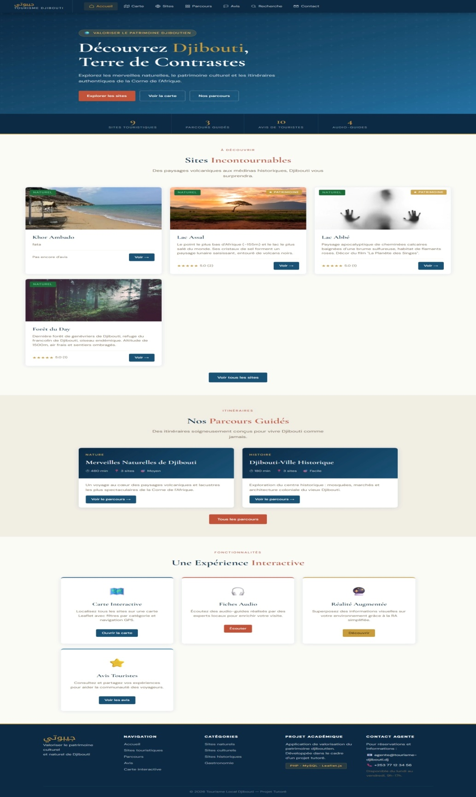
Figure 1 : Page d'accueil de l'application
2. Carte interactive
La page carte interactive permet de visualiser les différents sites touristiques sur une carte géographique. Elle utilise des marqueurs pour représenter les lieux et propose des filtres par catégorie.
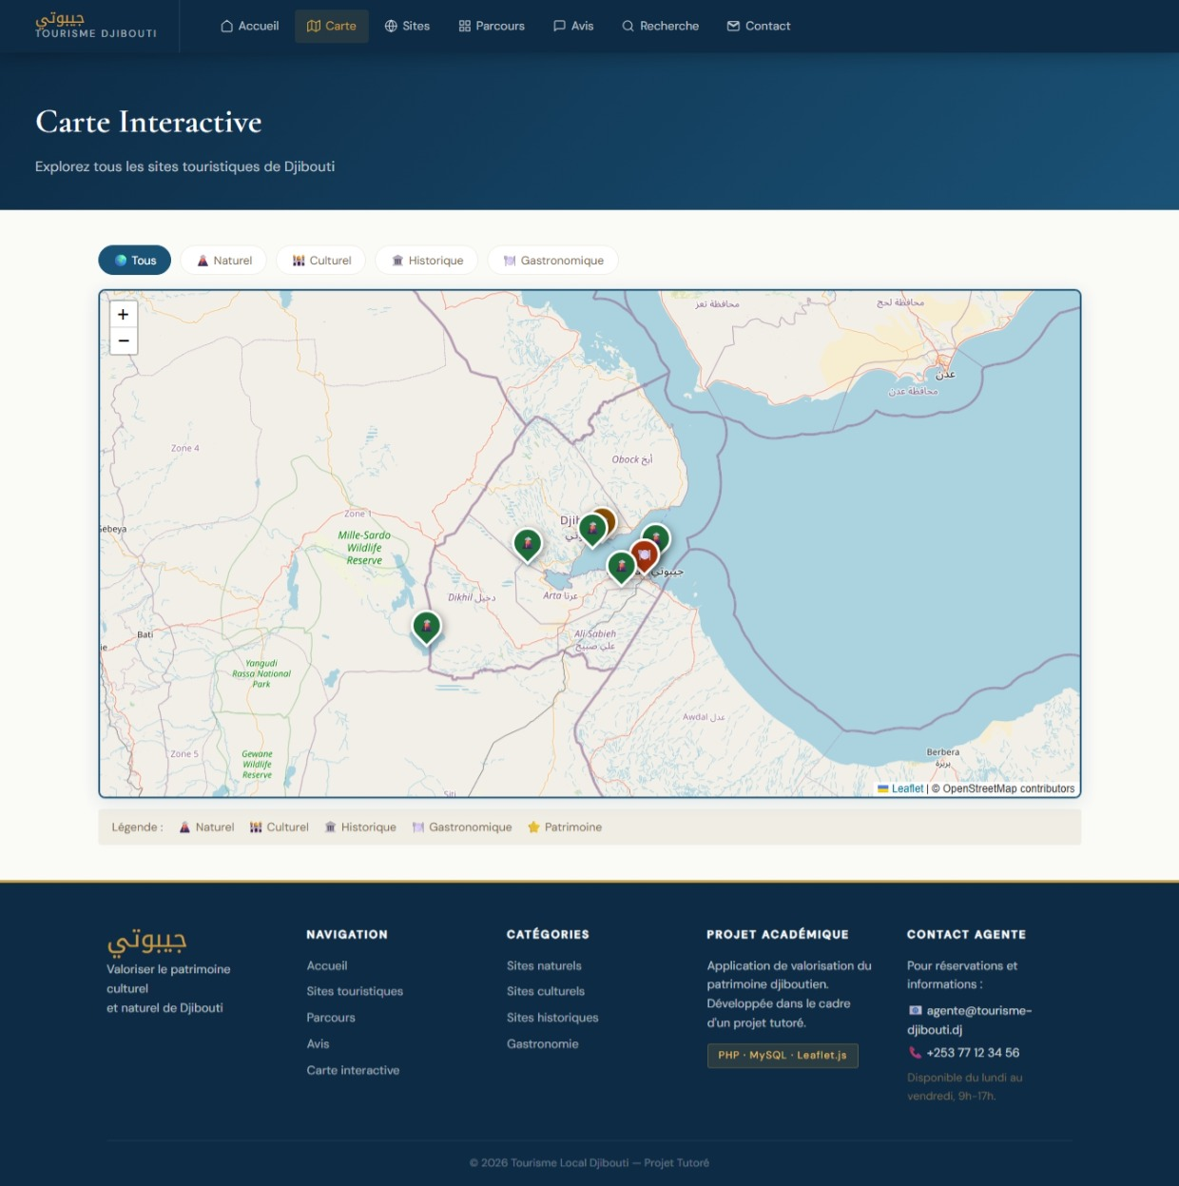

Figure 2 : Carte interactive avec marqueurs géographiques

3. Sites touristiques
Cette page affiche la liste des sites touristiques disponibles sous forme de cartes. Chaque site contient une image, une description, une catégorie et une note.
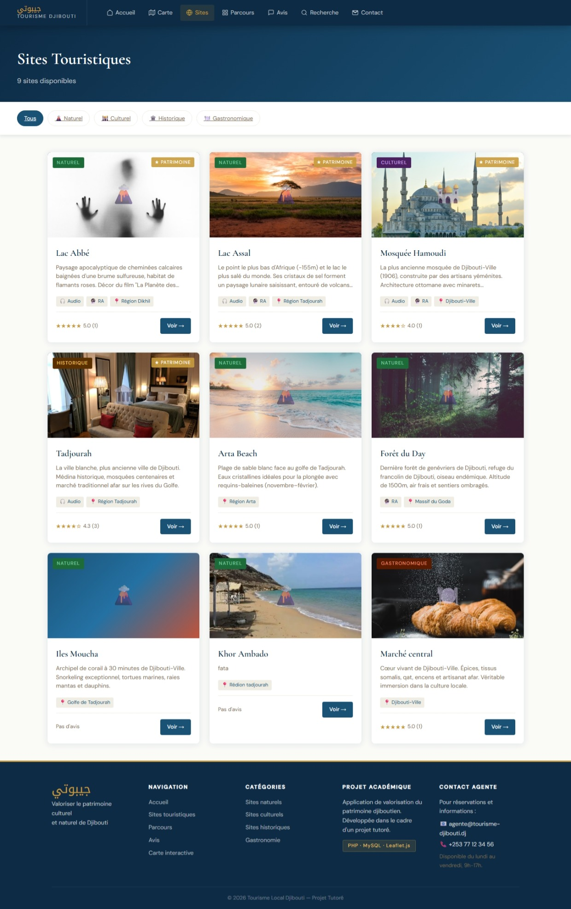
Figure 3 : Liste des sites touristiques
4. Parcours guidés
La page des parcours guidés propose des itinéraires organisés pour visiter plusieurs sites. Chaque parcours contient une description, une durée et les étapes à suivre.
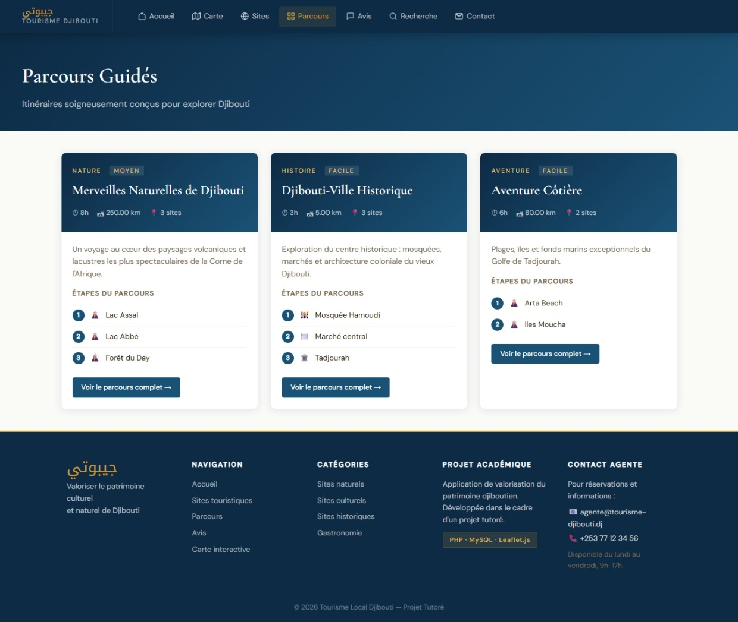
Figure 4 : Parcours guidés touristiques

5. Avis des touristesCette page permet de consulter les avis et les notes des visiteurs sur les sites touristiques. Elle affiche une note moyenne et les commentaires. Les visiteurs peuvent également ajouter leur propre avis.
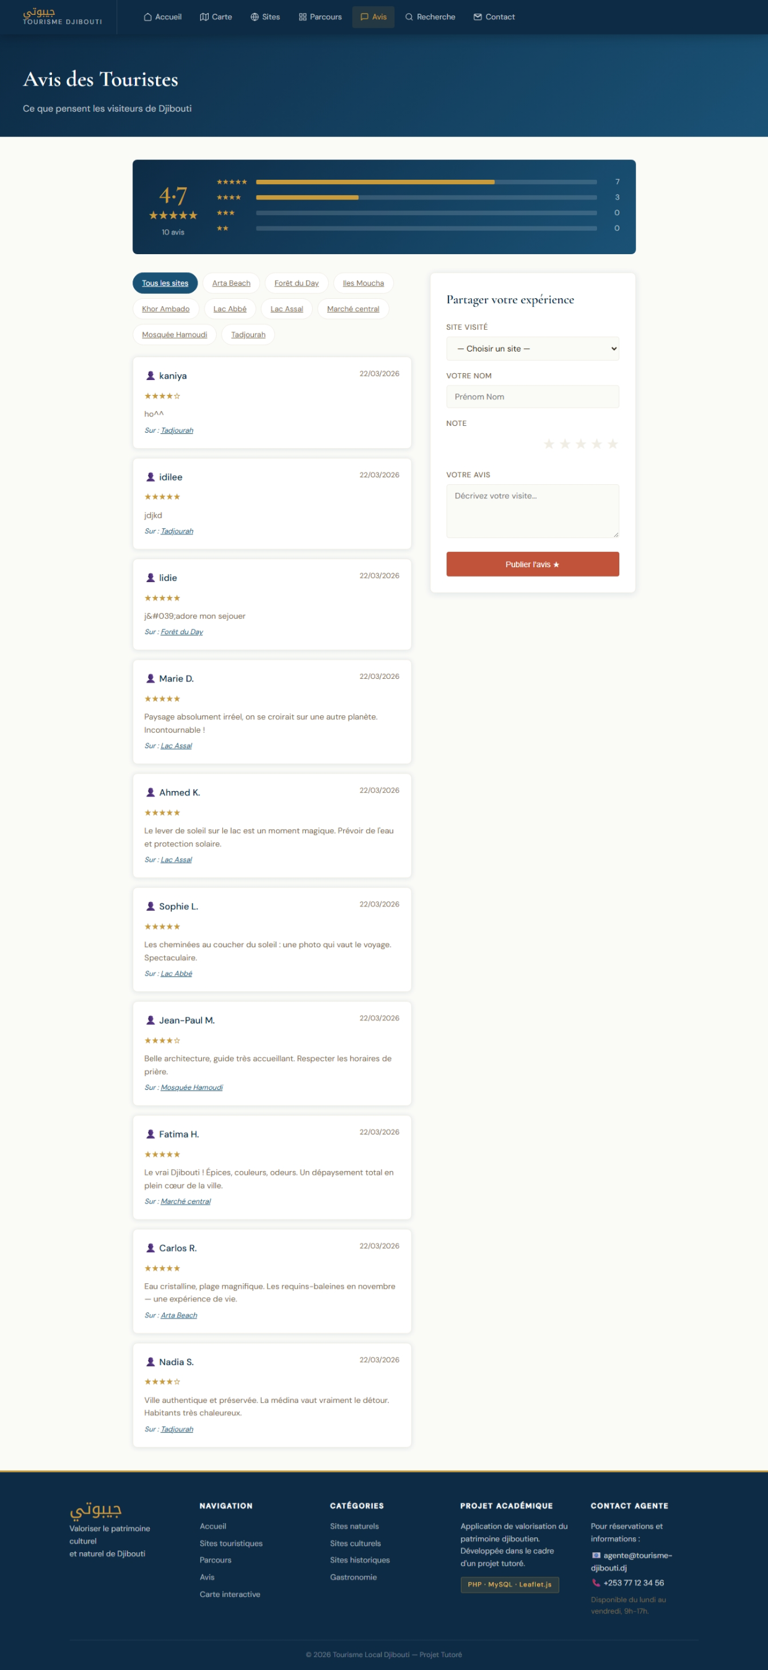

Figure 5 : Avis des touristes
6. Recherche
La page de recherche permet de trouver rapidement un site touristique à partir d'un mot-clé, avec des suggestions pour faciliter la navigation.
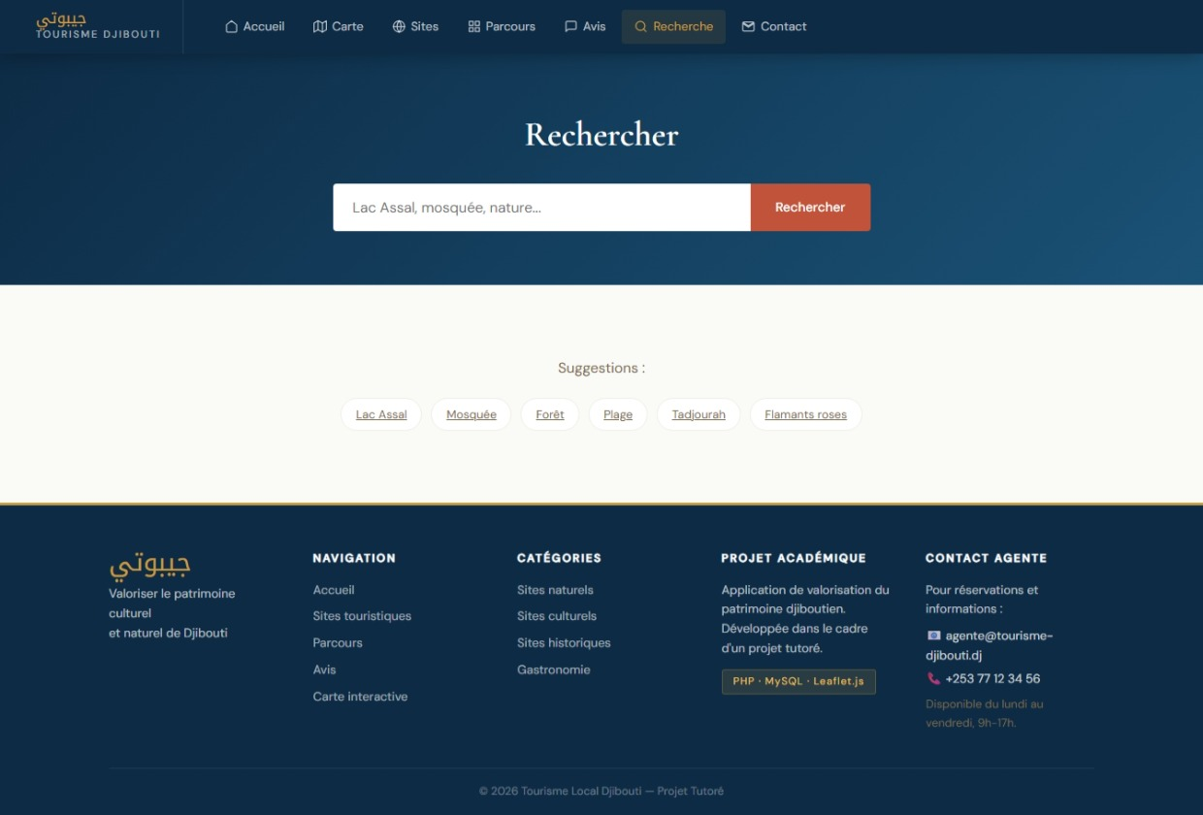
Figure 6 : Page de recherche

7. Contact
La page contact contient un formulaire permettant aux utilisateurs d'envoyer un message ou une demande d'information à l'administration du site.
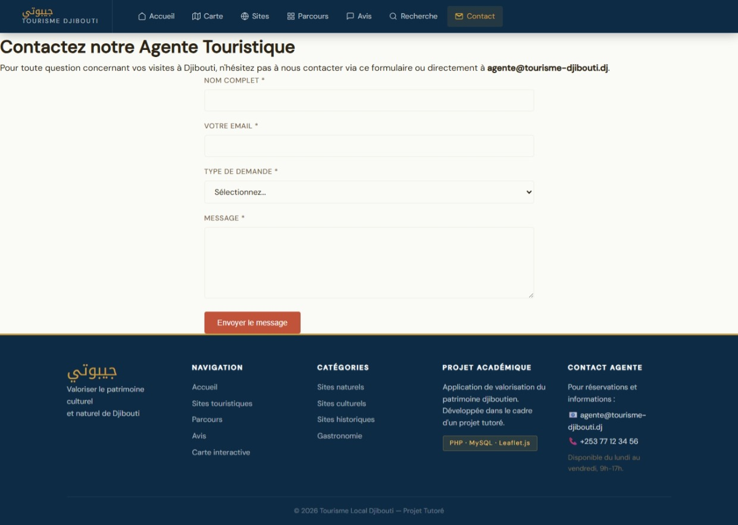
Figure 7 : Formulaire de contact
Espace Administrateur

8. Connexion administrateur
Cette page permet à l'administrateur de se connecter au système à l'aide d'un identifiant et d'un mot de passe sécurisés.
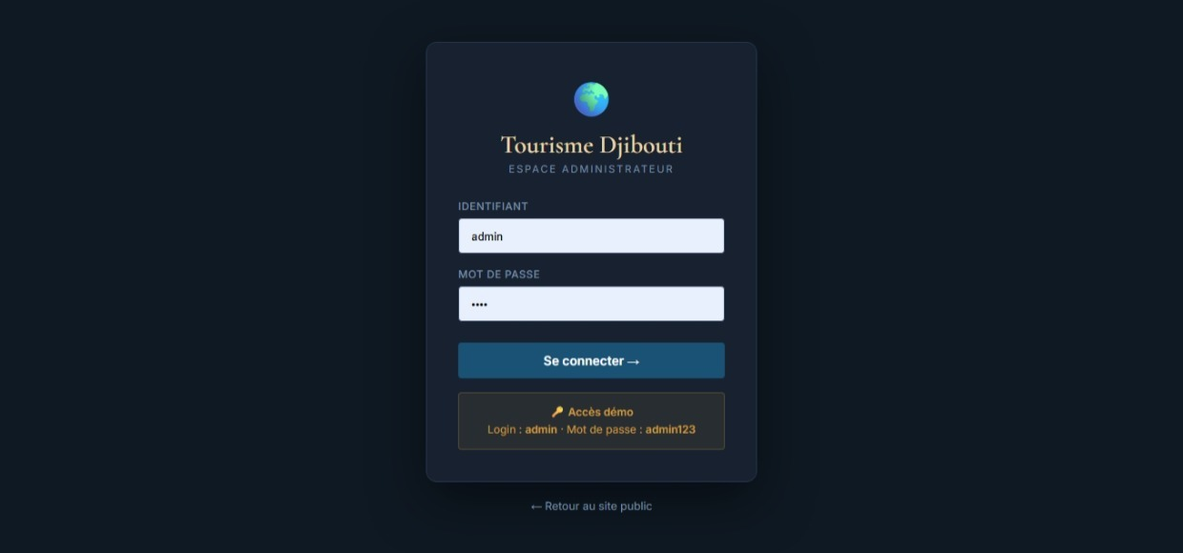
Figure 8 : Page de connexion administrateur

9. Tableau de bord (Dashboard)
Cette page affiche un résumé global du système : nombre de sites, parcours, avis, etc. Elle permet à l'administrateur de voir rapidement l'état du projet.
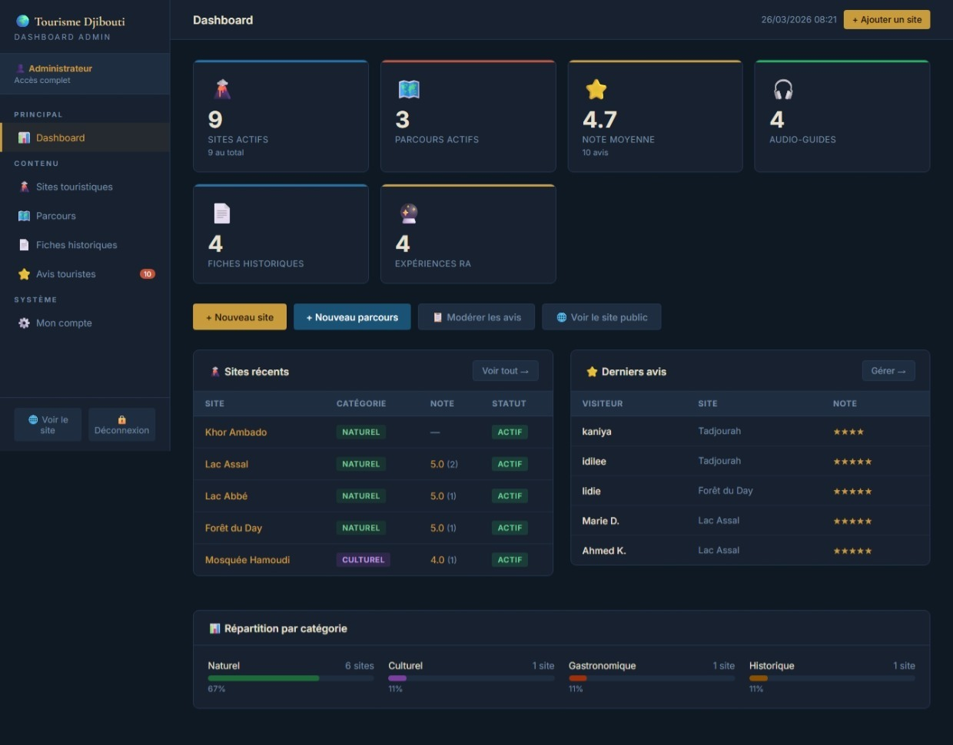
Figure 9 : Tableau de bord administrateur

10. Gestion des sites touristiques
Cette page permet de gérer les sites touristiques : ajouter, modifier ou supprimer un site avec ses informations (catégorie, localisation, note, statut).
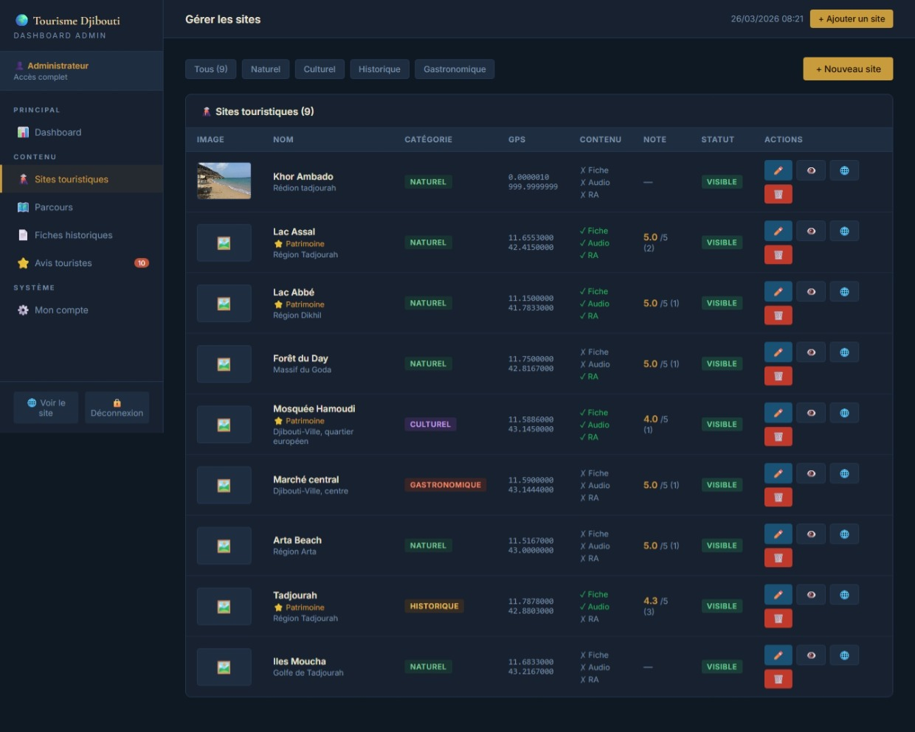
Figure 10 : Gestion des sites touristiques
11. Gestion des parcours
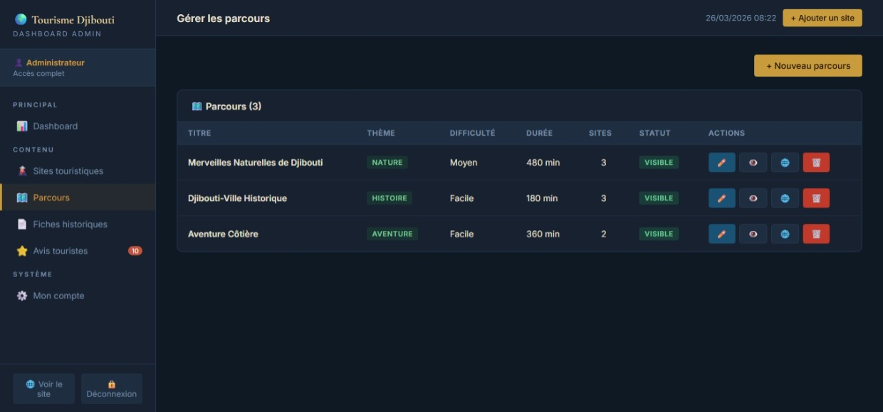
Figure 11 : Gestion des parcours touristiques
12. Gestion des fiches historiques
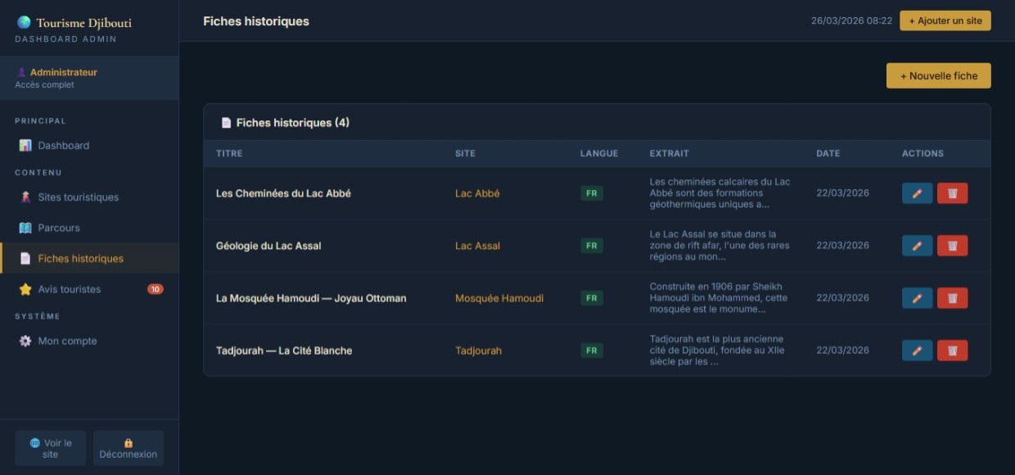
Figure 12 : Gestion des fiches historiques
13. Gestion des avis
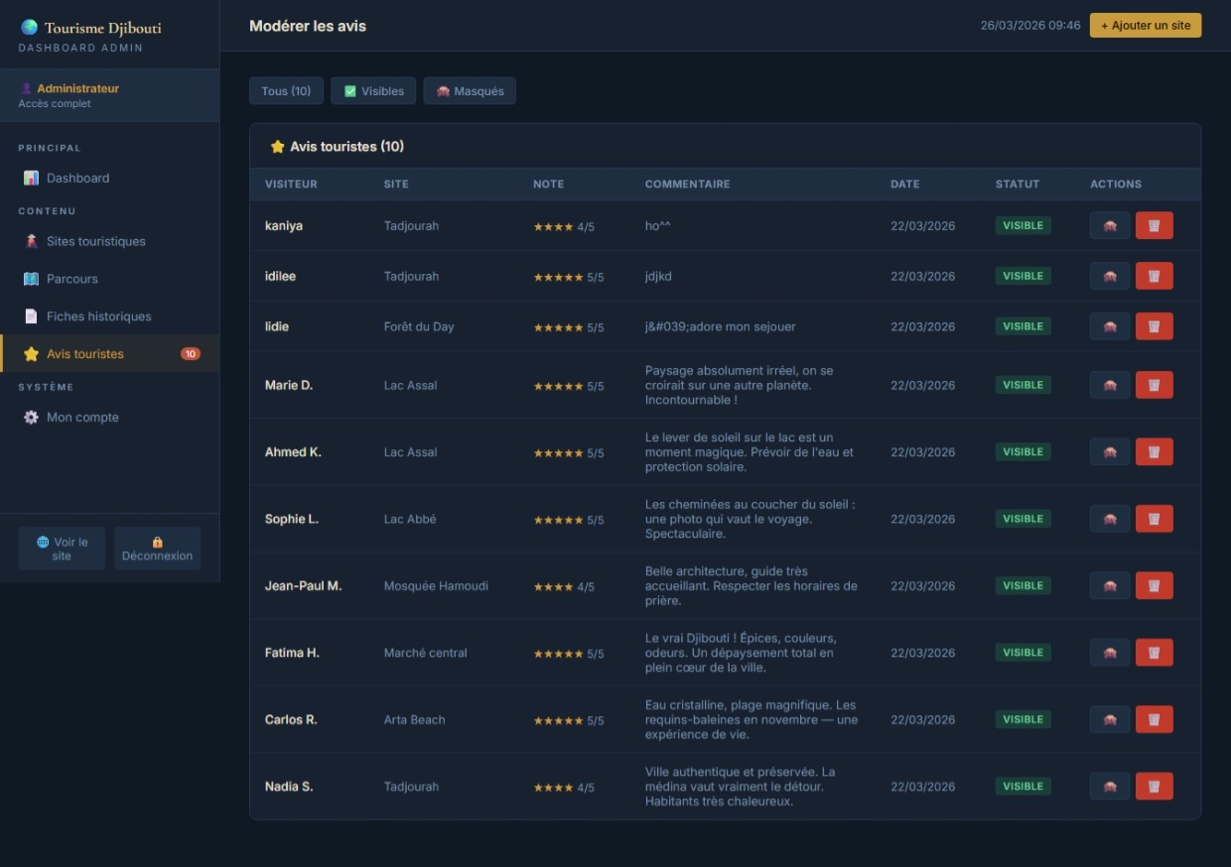
Figure 13 : Modération des avis des touristes

14. Mon compte administrateur
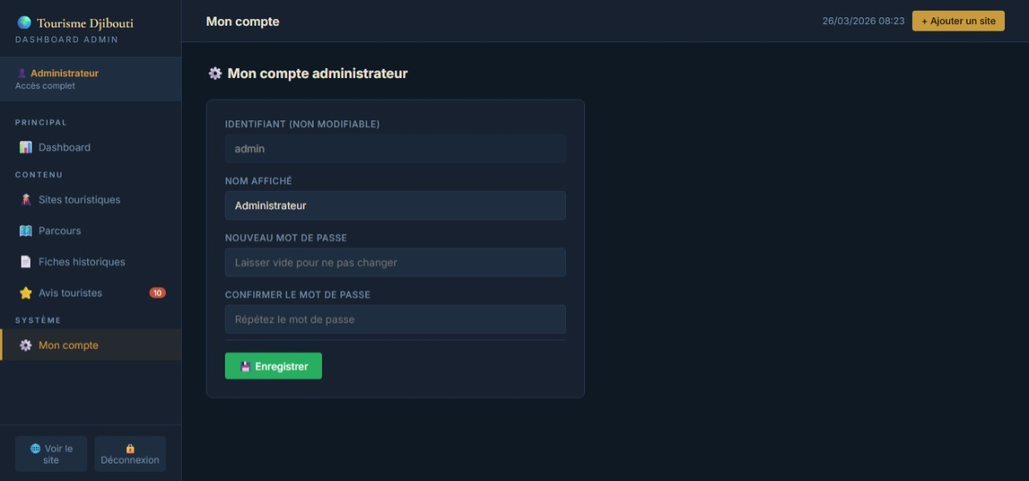
Figure 14 : Gestion du compte administrateur

Conclusion
Le développement de l'application Tourisme Local Djibouti a permis de mettre en pratique l'ensemble des principes et méthodologies du génie logiciel, depuis l'analyse des besoins jusqu'au déploiement en production, en passant par la conception, l'implémentation et les tests.

Ce projet illustre concrètement l'importance d'une approche structurée et rigoureuse dans le développement logiciel. Le cycle de vie du logiciel, avec ses phases bien définies et ses livrables à chaque étape, a permis de maîtriser la complexité du projet et de garantir la qualité du produit final. La rédaction d'un cahier des charges précis, la planification rigoureuse avec estimation des tâches et gestion des risques, et la réalisation de tests complets ont été des facteurs déterminants de la réussite du projet.

Sur le plan technique, l'application offre une solution moderne et complète pour la valorisation du patrimoine touristique djiboutien. La carte interactive, les parcours guidés, le système d'avis et l'espace d'administration constituent un ensemble cohérent et ergonomique qui répond aux besoins identifiés lors de l'analyse.

Ce projet ouvre également des perspectives d'évolution importantes : intégration d'une version multilingue (arabe, anglais), développement d'une application mobile native, ajout d'un système de réservation d'activités touristiques, intégration de contenus vidéo et de visites virtuelles. Ces améliorations pourront être planifiées dans le cadre de la maintenance évolutive de l'application.

Enfin, ce projet constitue une contribution concrète et utile au développement du tourisme à Djibouti, illustrant comment les technologies numériques peuvent servir la valorisation du patrimoine culturel et naturel d'un pays.

